RKP Grebņeva pamatlīdzekļu uzskaitījums un stāvokļa apraksts

Nr.p.k. | Nosaukums | VNĪ pamatlīdzekļa Nr. | Motor stundas |  | Papildus informācija
1 | Traktors Belarus 920.3 | 101945 | 1570 | 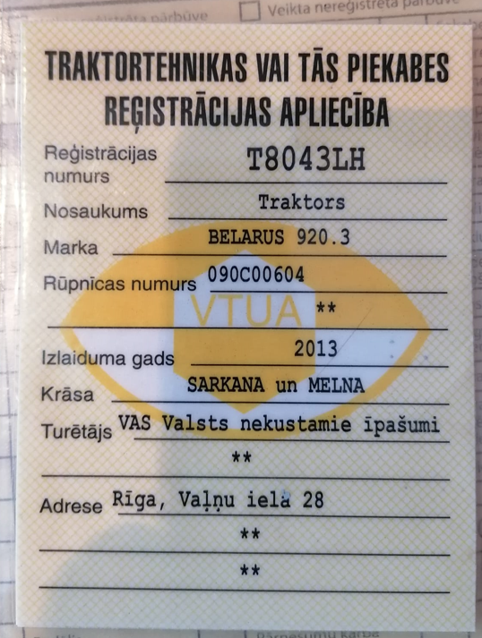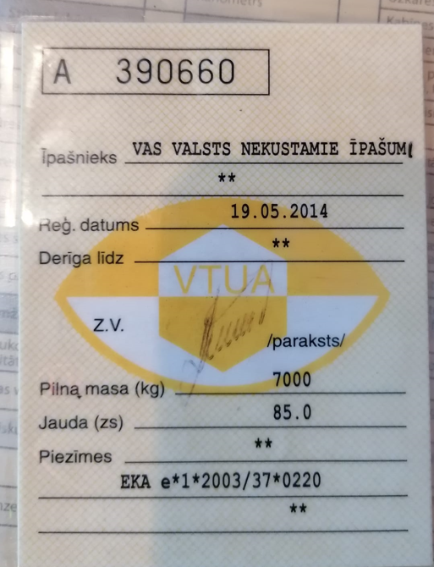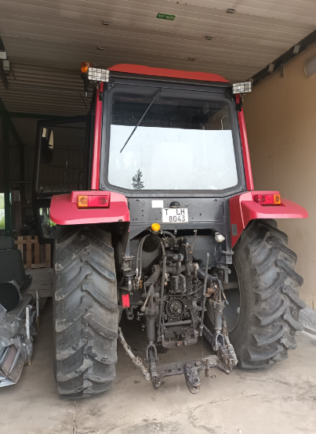 | 1)Tehnika darba kārtībā 2)Tehniskā apskate veikta 2023.oktobrī 3) Hidraulikas un eļļas noplūde motor telpa un pie transmisijas
2 | Sniega lāpsta SSV-25 | 101718 | - | 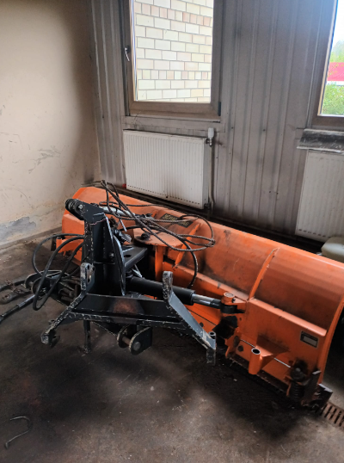 | Konstatēts vizuāls nolietojums
3 | Frontālais iekrāvējs FE-850-P | 101946 | - | 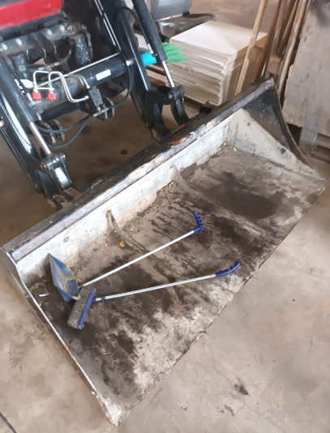 | Konstatēts vizuāls nolietojums
4 | Komunālā birste PG-20 | 101947 | - | 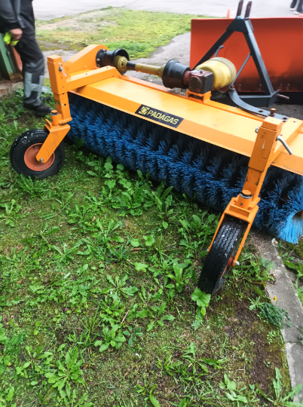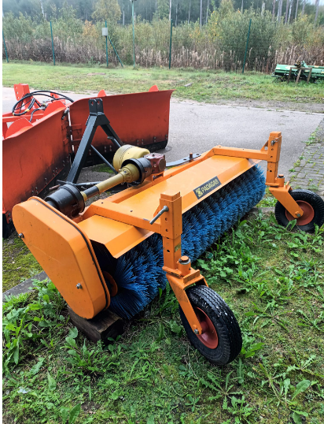 | 1) Konstatēts vizuāls nolietojums, 2) iztrūkst gaiss vienā ritenī

